PÁLYÁZATI FELHÍVÁS
Ingatlan bérbeadására

A Budapesti Közlekedési Zártkörűen Működő Részvénytársaság (1072 Budapest, Akácfa utca 15.) (továbbiakban: Kiíró) nyilvános, kétfordulós pályázatot hirdet a tulajdonában lévő alábbi ingatlan bérbeadására.

A bérlemény címe | Megnevezés | Terület  (m²) | Ajánlati biztosíték  (nettó Ft) | A bérlet futamideje
Bp. X. kerület, Népliget autóbusz-végállomás | helyiség | 32+opcionálisan 20 (terasz) | 100.000,- | határozott idő, 5 év

Igénybe vehető közüzemi szolgáltatások közszolgáltatótól vagy BKV-tól:

szolgáltatás típusa | igényelhető mennyiség
elektromos energia | 1x25A, 5,175 kW
gáz | 6 m³/óra
víz, és csatorna | 0,5 m³/nap

A bérlemény kialakításának teljes költsége, a közművek esetleges bővítése a Bérlő feladata, saját költségén, bérbeszámítási, megtérítési igény nélkül.
Az épület tető alatti vetületében lévő terület, ilyen irányú igény esetén bérelhető. Az opcionális 20 m2 bérlésére történő szándékot a pályázatban jól látható módon kérjük jelezni!
Az esetleges szerkezeti átalakításra vonatkozó terveket a BKV Zrt-vel, az építési engedélyhez, jóváhagyáshoz kötött átalakításokat az építési hatósággal egyeztetni kell!
A gáz közmű igénybevételét megelőzően a közmű továbbadási szerződést megkötő illetékes BKV Zrt. szakterülettel, valamint a Szolgáltatóval egyeztetni kell!

A pályázat beadásának helye, ideje:

BKV Zrt. 1072 Budapest, Akácfa utca 15., 311. sz. helyiség,
2023. október 12-én 08:00-12:00 óra között.

A Pályázatot zárt borítékban, a borítékon az ajánlat tárgyát képező ingatlan megjelölésével kell benyújtani. A Borítékba a kitöltött Pályázati adatlapot, és mellékleteit 2 példányban (egy eredeti és egy másolat) kell elhelyezni.
A Pályázati eljárás nyelve a magyar. A pályázóknak kell gondoskodniuk a dokumentumok magyar nyelven történő benyújtásáról, és az eljárás során szükség szerint tolmács részvételének biztosításáról.

A Pályázat bontása nyilvános, a beadási határidő lejártát követően azonnal megtörténik.

A pályázaton való részvétel feltételei:

- a fent megjelölt összegű ajánlati biztosíték Kiíró Budapest Banknál vezetett 10102093-01671903-07000004. számú számlájára a pályázat beadási határidejét megelőző napig történő befizetése. A befizetésnél megjegyzésként kell feltüntetni a pályázó nevét, valamint a bérlemény címét és megnevezését, melyhez az utalt ajánlati biztosíték kapcsolódik. A befizetett ajánlati biztosíték a pályázat győztese esetében a bérleti szerződés szerinti óvadékba beszámításra kerül. A BKV Zrt. az ajánlati biztosíték után nem fizet kamatot.
- Pályázat benyújtása Kiíró www.bkv.hu internetes honlapján elérhető Pályázati Lap hiánytalan kitöltésével.

Nem lehet pályázó:
- aki végelszámolás, felszámolási eljárás, cégbírósági törvényességi felügyeleti- (megszüntetési), csődeljárás vagy végrehajtás alatt áll, illetve perben áll a Bérbeadóval
- aki tulajdonosa, vagy volt tulajdonosa, tisztségviselője olyan gazdasági társaságnak, amelynek kiegyenlítetlen tartozása van vagy maradt fenn a Bérbeadóval szemben,
- aki korábban bérlőként üzleti magatartásával kárt okozott a Bérbeadónak.
- aki Pályázóként (nyertes, vagy 2. 3. helyezett) a szerződés megkötésétől visszalépett a pályázat benyújtási határidejétől számított 2 éven belül.
- aki korábban már szerződéses kapcsolatban állt a BKV Zrt.-vel és mely szerződés a cég szerződésszegése okán felmondásra került.
- akinek a Bérbeadóval szemben fennálló, lejárt kötelezettsége van

Amennyiben egy pályázó ugyanarra a bérleményre több eltérő árajánlatot tartalmazó érvényes pályázatot nyújt be, ebben az esetben a BKV Zrt. kizárólag a legmagasabb árajánlatot tartalmazó pályázatot tekinti érvényesnek.

A pályázati eljárással, a jelentkezéssel és az ingatlan megtekintési lehetőségével kapcsolatban további információval szolgál: Ingatlanhasznosítási Osztály munkatársai (tel.: 461-6500/11069 és 11462 mellék vagy 06 20 459 9110 és 06-70-390-8418) munkanapokon 9:00-15:00 óra között.

Az ingatlan megtekintésére igény esetén előzetes telefonos megbeszélés alapján, a Kiíró kizárólag az alábbi időpontban biztosít lehetőséget:
2023. szeptember 14. 14.00-15.00 óra között.

A pályázat értékelési szempontja:
a megajánlott bérleti díj nagysága.

Második fordulóra (licitálásra) kerül sor, ha a legmagasabbra értékelt és az azt követő érvényes ajánlat(ok) közötti különbség nem haladja meg a 10%-ot. A második fordulóra Kiíró a pályázó által megadott e-mail címre küldött meghívóval hívja fel az érintett pályázókat.

Az ingatlant terhelő egyéb költségek mindenkori aktuális összege, amely általánosságban lehet:
- helyi adó,
- közterület-használati díj,
- stb.
összege a megajánlott bérleti díjon felül a bérlőt terheli. (az egyéb költségekere vonatkozóan lásd a mellékelt adatlapot)

Ugyancsak a Bérlőt terhelik a BKV Zrt.-vel vagy a közszolgáltatókkal megkötendő külön szerződés alapján közmű-szolgáltatási díjak is.
A BKV által kötött közmű-továbbadási szerződésminták a jelen pályázat megjelenési helyén: a www.bkv.hu weboldalon a pályázattal kapcsolatos dokumentumok menüpontban megtekinthetők.
Felhívjuk figyelmüket, hogy ezen sztenderd szerződésminták, a közművekre vonatkozóan külön óvadék megfizetési kötelezettséget írnak elő.

Pályázónak ajánlatához a bérleményre vonatkozó színezett látványtervet vagy homlokzati tervet kell mellékelnie.

A bérleményben kimért, vagy helyben fogyasztásra szánt szeszesitalt forgalmazni nem lehet!

A benyújtott pályázatot Kiíró érvénytelennek nyilvánítja, ha nem felel meg a Pályázati Felhívásban foglaltaknak. Kiíró hiánypótlásra kizárólag a Kiíró által kiküldött hiánypótlási felhívással biztosít lehetőséget. Aki a hiánypótlási felhívásban megjelölt hiányokat nem pótolja, vagy a hiánypótlási felhívásban megjelölt határidőn túl pótolja, annak a pályázatát érvénytelenné nyilvánítja Kiíró.

Nem pótolhatók az alábbi hiányosságok, azaz a benyújtott pályázat azonnali érvénytelenségét okozzák:
- nem jelöl meg egyértelmű díjajánlatot, vagy azt egy másik pályázóéhoz köti;
- nem fizette be a megjelölt határidőig a teljes ajánlati biztosítékot, vagy nem a megjelölt számlaszámra fizette be;
- nem a cég képviseletére feljogosított (vagy cégjegyzésre jogosult, avagy ilyen személytől származó meghatalmazással rendelkező) személy írta alá az ajánlatot;
- ha a pályázat benyújtója a jelen kiírásban meghatározottak szerint nem lehet pályázó.

A pályázatban nyilatkozni köteles a pályázó, hogy
- a www.bkv.hu honlapon megtalálható bérleti szerződést megismerte és elfogadja,
- a www.bkv.hu honlapon megtalálható Ingatlanhasznosítási Szabályzatot, és a bérlemények használatára vonatkozó utasításokat megismerte,
- nem áll végelszámolás, felszámolási eljárás, cégbírósági törvényességi felügyeleti- (megszüntetési), csődeljárás vagy végrehajtás alatt, továbbá nincs a BKV Zrt.-vel szemben fennálló, lejárt kötelezettsége illetve nem áll perben a BKV Zrt.-vel illetve nem, vagy nem volt tulajdonosa, tisztségviselője olyan gazdasági társaságnak, amelynek kiegyenlítetlen tartozása van vagy maradt fenn a BKV Zrt.-vel szemben, illetve korábban bérlőként üzleti magatartásával nem okozott kárt a BKV Zrt.-nek.,
- Pályázóként (nyertes, vagy 2. 3. helyezett) a szerződés megkötésétől nem lépett vissza a pályázat benyújtási határidejétől számított 2 éven belül,
- korábban már nem állt olyan szerződéses kapcsolatban a BKV Zrt.-vel és mely szerződést a cég szerződésszegése okán mondta fel BKV Zrt.,
- igényel-e BKV Zrt.-től a meglévő közművekre vonatkozó közműszolgáltatást, és ha igen arról is, hogy a BKV Zrt. honlapján megtalálható közmű továbbadási szerződést megismerte és elfogadja.

A pályázó ajánlati kötöttsége a pályázat benyújtási határidejének napjától 120 napig tart. A nyertes pályázónak az eredményhirdetést követő 30 napon belül a bérleti szerződést meg kell kötnie.

A pályázat eredményhirdetésére a pályázatok beadási határidejét követő 90 napon belül, írásban kerül sor. Az eredményhirdetési határidőt a kiíró egy alkalommal legfeljebb 30 nappal meghosszabbíthatja.

Kiíró nem köt szerződést olyan ajánlattevővel, aki a szerződés aláírásának időpontjában végelszámolás, felszámolási eljárás, cégbírósági törvényességi felügyeleti- (megszüntetési), csődeljárás vagy végrehajtás alatt áll, továbbá a BKV Zrt.-vel szemben fennálló, lejárt kötelezettsége van illetve perben áll a BKV Zrt.-vel illetve tulajdonosa, vagy volt tulajdonosa, tisztségviselője olyan gazdasági társaságnak, amelynek kiegyenlítetlen tartozása van vagy maradt fenn a BKV Zrt.-vel szemben, illetve korábban bérlőként üzleti magatartásával kárt okozott a BKV Zrt.-nek.
Amennyiben a pályázat nyertese az előzőekben felsoroltak alá eső személy és hirdettünk 2. helyezettet, úgy a pályázati eljárás eredménye alapján a sorrendben követő pályázóval köt szerződést Kiíró.

Kiíró a Pályázati Felhívást indoklás és költségtérítés nélkül visszavonhatja a pályázatbeadás határidejéig, valamint szintén indoklás és költségtérítés nélkül jogosult a pályázati felhívást a pályázatbeadás napját megelőző 5. napig kiegészíteni, illetve módosítani.

A Kiíró fenntartja magának a jogot, hogy a pályázatot indoklás nélkül eredménytelennek nyilvánítsa.

Ajánlattevő a „Pályázati Lap” benyújtásával tudomásul veszi, hogy ezen dokumentumon általa feltüntetett e-mail címet ajánlatkérő hivatalos értesítési címnek tekinti, és akként is kezeli. A beérkezett ajánlatok előzetes értékelése függvényében a hiánypótlásra, és az esetlegesen megtartásra kerülő második fordulóra (licit), ajánlatkérő ezen e-mail címre küldött értesítéssel hívja fel az érintett ajánlattevőket, illetve a pályázat eredményéről is erre a címre küld értesítést.

Melléklet: Bérlemény Bemutató Adatlap

BÉRLEMÉNY BEMUTATÓ ADATLAP

- A helyiség/terület címe: Bp. X. kerület, Népliget autóbusz-végállomás
- Helyrajzi szám: 38442/10
- Leltári szám: LSZ0000692
- Terület: 32 m2 + opcionális 20 m2 terasz
- Bérleményazonosító: Bp. X. 38442/10 hrsz H

A bérlemény elhelyezkedése, jellemzői:

Önálló épület, közterületi kapcsolata van
Autóbusz tárolóterület mellett. A busztároló, valamint az előtető alatti terület felé, az épület nyílászáró nélküli fallal rendelkezik.
Az épület tető alatti vetületében lévő terület (20 m2, ilyen irányú igény esetén bérelhető. Az opcionális 20 m2 bérlésére vonatkozó szándékot a pályázatban jelezni kell.
Az épület átalakításának szándéka esetén (esetleges új nyílászárók elhelyezése) építési tervet, statikai szakvéleményt szükséges a BKV Zrt-hez benyújtani. Homlokzatot érintő építési munkálatoknál az illetékes építési hatóságot szükséges megkeresni.
Az épület Ny-i végében, a tárgyi bérleménytől fizikailag elhatárolt, önálló helyiség(ek) található, meiy(ek) nem tartozik a bérleményhez.
A bérleményben található helyiségek száma: 5+2
A helyiségek felsorolása
1 helyiség: előtér 4 m2
2. helyiség: 10,38 m2
3. helyiség 8,8 m2
4. helyiség: vizesblokk 4,2 m2
5. helyiség: WC 0,93 m2
6. helyiség: raktár 3 m2
7. helyiség: raktár 1 m2
A 6-os és 7-es helyiségek önálló bejárattal rendelkeznek, az épület többi részétől elválasztva
Általános állapot: felújításra szorul. Az épület közvetlen környezetét fertőtleníteni szükséges.
Megközelítése: gépkocsival,
közösségi közlekedési eszközzel: M3 metró, 1 jelzésű villamos
Parkolási lehetőség a bérlemény közelében van.

Jelenlegi-korábbi hasznosítása (funkciója): volt autóbusz gumijavító

Terhek a fizetendő bérleti díjon felül:
- közműdíjak

Közművek, mérőórák:
- Ivóvíz ellátás: van
  - önálló mérőóra: van: közszolgáltató/BKV almérő
- Szennyvíz hálózat: városi hálózatra csatlakozik
- Elektromos energia: van
  - önálló mérőóra (közszolgáltató /BKV/almérő)
- Gázellátás: van
  - önálló mérőóra
- Kémény: Van

Budapest, X. kerület 38442/10 hrsz. bérlemény

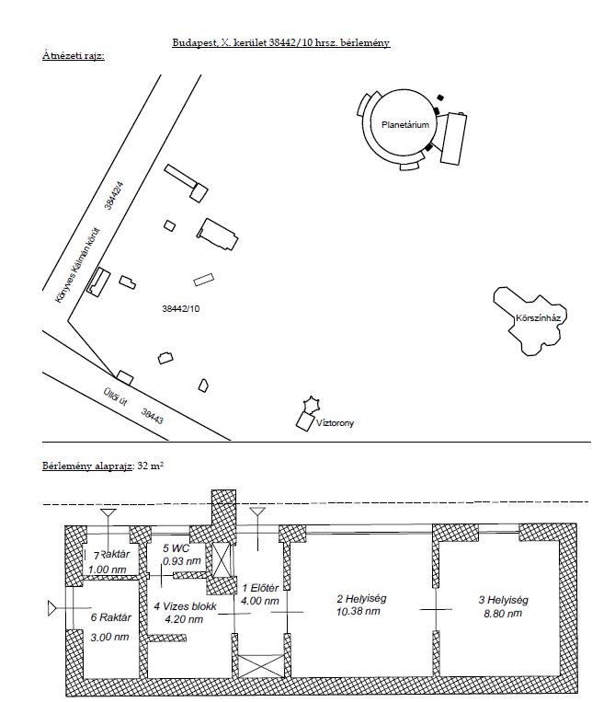

A bérlemény fotója:

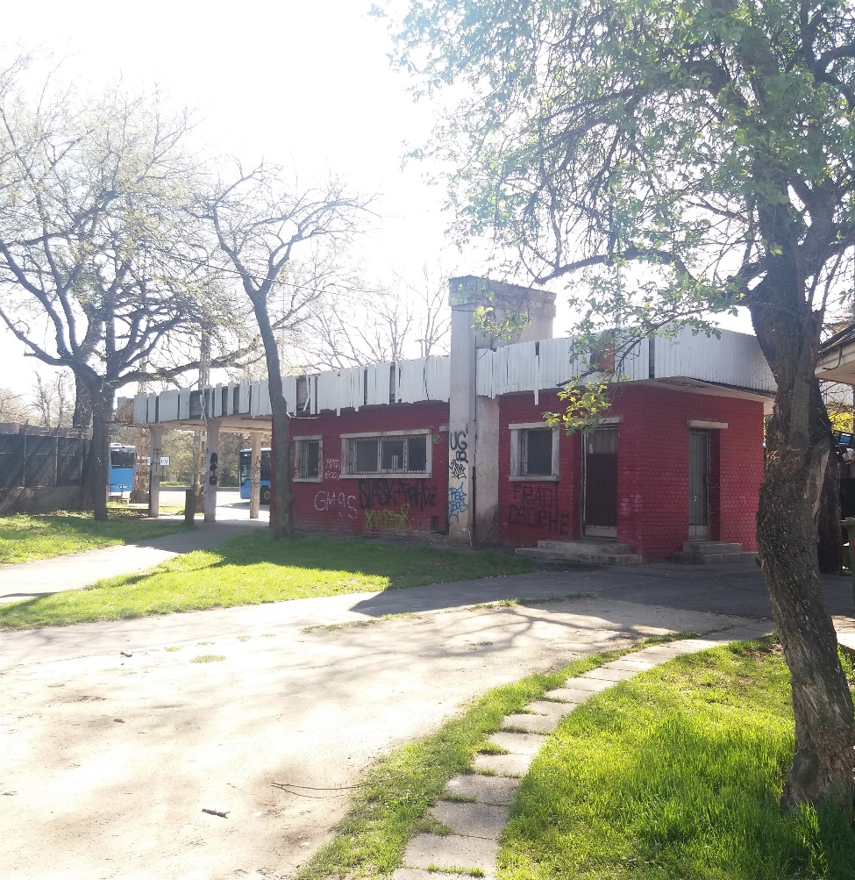

Készítette: Ingatlanhasznosítási osztály

Készült: 2022. április hónap

